Комплект заданий по МДК 01.02 по теме «Технология технического обслуживания автомобилей»
Группа: ТО-20, ТО-20к
Преподаватель: Войнова Людмила Петровна
Е-mail: lyuda.voynova.55@mail.ru

ДАТА ПРОВЕДЕНИЯ ЗАНЯТИЯ: 08.09.2022
Тема: Крепежные работы
Количество часов на выполнение задания: 2 учебных часа
Срок выполнения до 10.10.2022
Задание
- Изучить теоретический представленный материал по теме «Инструкция по эксплуатации и применению динамометрического ключа»
- Законспектировать раздел в тетради по «Технологии…….» «Руководство по эксплуатации динамометрического ключа щелчкового типа»
3. Просмотреть представленные фильмы

- Теоретический материал
Инструкция по эксплуатации и применению динамометрического ключа

Чтобы передать на резьбовое соединение необходимое усилие, нужно правильно использовать любой динамометрический ключ.

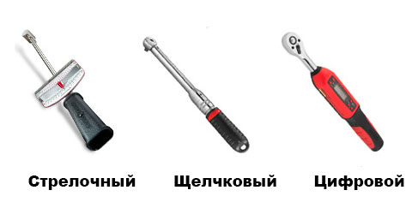

Как пользоваться динамометрическим ключом щелчкового типа
Данный вид ключей является самым распространенным и популярным инструментом среди профессионалов и любителей.
Во время работы не нужно контролировать значения усилия.
Принцип работы динамометрического ключа заключается в следующем: при достижении заранее выставленного значения силы, ключ издаст щелчок, который означает о завершении работы и инструмент, проскальзывая, не будет передавать на крепеж большее усилие, чем было установлено на шкалах инструмента.

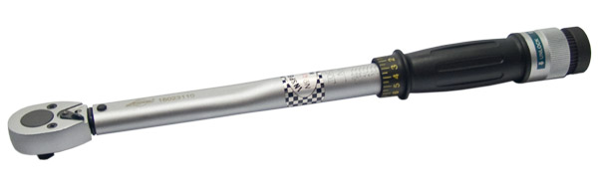
Для того, чтобы правильно пользоваться динамометрическим ключом щелчкового типа необходимо знать, как выставляется нужное значение с помощью основной и вспомогательной шкалы.
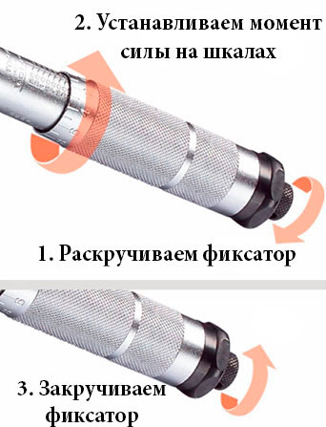
Руководство по эксплуатации динамометрического ключа щелчкового типа:
- Раскрутить стопорную гайку внизу рукоятки ключа;
- Выставить значение нагрузки на основной вертикальной шкале с помощью вращающейся рукояти. И если необходимо, то нужно выставить значение крутящего момента на дополнительной круговой шкале внизу ручки, чтобы получить требуемое значение силы. Получается, что значение складываются с обеих шкал, фиксируя итоговое усилие;
- Закручиваем стопорную гайку внизу рукоятки ключа, чтобы зафиксировать выставленное усилие;
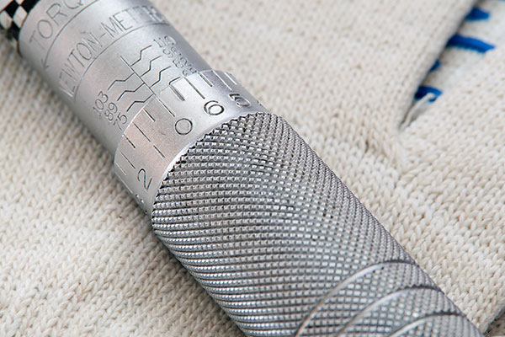
- Закручивать резьбовое соединение необходимо до характерного звука ключа, который оповещает о достижении выставленного усилия. При щелчке сработает специальный фиксатор механизма ключа, который не даст передать на крепеж большее усилие, чем был выставлено на инструменте.
- После окончания работ необходимо выставить ключ на минимальное значение диапазона крутящего момента и закрутить фиксатор ключа.
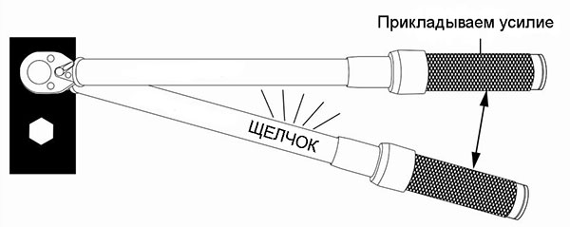

Почему важен определенный момент
В процессе работы деталей, соединение испытывает воздействие различных нагрузок.
- Если соединение затянуто чрезмерно - при появлении нагрузок повреждается крепеж или закрепляемая им деталь.
- При недотянутом соединении - механические нагрузки, перепады температур, вибрации приведут к его раскручиванию.

Какое усилие нужно для затяжки динамометрическим ключом
- Оставлять соединению запас прочности для преодоления дополнительных нагрузок.
- Предоставлять достаточное трение между элементами крепежа, чтобы не позволять соединению раскручиваться.
- Предоставлять достаточное трение между скрепленными деталями, чтобы обеспечить их надежное соединение.
Определить верное усилие поможет техническая документация, маркировка болта и таблица моментов.

Как правильно пользоваться динамометрическим ключом
Надежная фиксация резьбового крепежа проходит в два этапа.
Этап 1. Предварительная затяжка.
Выполняется ручным, пневматическим, ударным инструментом и т.п. Происходит посадка скрепляемых деталей на свои места, выбираются зазоры, устраняются перекосы, создается предварительный натяг крепежных элементов.
Производится на величину 60-70% от рекомендуемого момента затяжки. Важно не превысить этого значения.
Этап 2. Затяжка до рекомендуемого момента.
Выполняется только инструментом, позволяющим контролировать момент затяжки. Использовать механический ключ нужно в такой последовательности:
- Разблокировать фиксатор. Он расположен внизу рукоятки.
- Установить близкое значение на верхней шкале.
- Установить точное значение на нижней шкале.
- Заблокировать фиксатор.
- Затянуть соединение до щелчка (если ключ щелчковый) или до сигнала зуммера (если электронный).
- Если ключ электронный, просто выставьте момент на табло, с учетом нужной системы измерений.
- На обоих этапах порядок затяжки должен быть таким, чтобы усилие добавлялось равномерно по всей поверхности крепления.

Почему нельзя срывать болты и гайки динамометрическим ключом
Если крепеж находился некоторое время в затянутом состоянии, для его срыва требуется больший момент, чем был использован при затяжке. Иногда требуется усилие до 2,5 раз больше. Это связано с тем, что со временем внутренние напряжения уменьшаются, происходит коррозия, резьба и поверхности “прикипают” друг к другу. На такое усилие ключ просто не рассчитан, и превышение нагрузки приведет к поломке.

Динамометрический ключ - это не основной инструмент для затяжки, а измерительный прибор, контролирующий, насколько точно затянут крепеж. Поэтому его необходимо калибровать через каждые 5000 срабатываний или каждый год эксплуатации.

При применении инструмента необходимо соблюдать основные рекомендации и правила пользования динамометрическим ключом:
- Использование ключа в качестве обычного воротка или трещотки увеличит износ инструмента, поэтому ключ нужно применять только по назначению;
- Применять только стандартные или высокие безударные торцевые насадки;
- Для обеспечения точности передаваемого усилия рекомендуется использовать только один переход сборного инструмента, т.е одну торцевую головку между затягиваемым крепежом и присоединительным квадратом ключа;
- Запрещается увеличение плеча рычага с помощью разнообразных удлинителей, например, трубы;
- Не рекомендуется бросать или стучать по инструменту;
- Если ключ был только куплен или давно не использовался, то для того чтобы внутренние механизмы инструмента смазались, необходимо сделать несколько нагружений на минимальном значении диапазона крутящего момента;
- После работы ключ лучше хранить в чистом и сухом месте. А при долгом хранении лучше произвести процедуру консервации, смазав корпус ключа тонким слоем масла;
- После измерений инструмент необходимо выставлять на начальное нулевое значение, чтобы пружина механизма не растягивалась, сохраняя точность измерений инструмента;
- Впоследствии пружина в ключах все равно ослабевает. Поэтому ежегодно или чаще необходимо производить проверку и регулировку (калибровку/поверку) инструмента на специальном стенде, чтобы повысить точность инструмента.

- Фильмы
https://www.youtube.com/watch?v=-lXIrsFLp8Y&ab_channel=BERGERTOOLS
https://www.youtube.com/watch?v=r-bJR-13qo0&ab_channel=PROAVTOVAZ

